附件：

依托单位注册申请操作流程

建议使用**360安全浏览器（极速模式），请保持浏览器弹窗总是被允许弹出，否则将影响使用。**

**1．新用户注册**

新用户指的是从来没有在黑龙江省科技平台（黑龙江省科技计划综合管理系统、黑龙江省科技创新服务平台）注册过的用户。

打开黑龙江省科技创新服务平台http://111.41.51.120:8180/pmshlj/default.html

点击右上角的“**用户注册**”按钮。

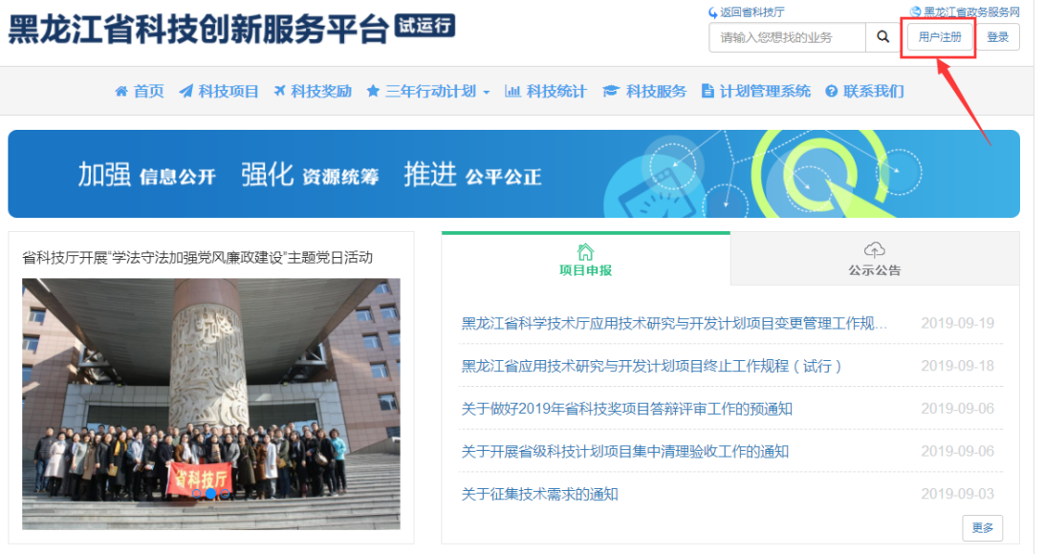

阅读注册用户须知后，点击“**同意**”按钮。

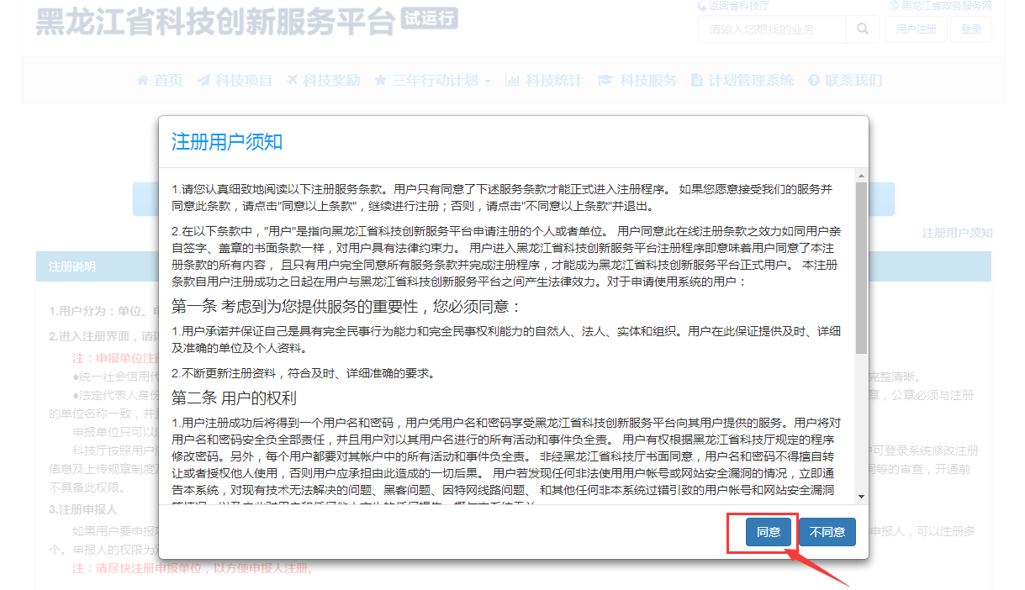

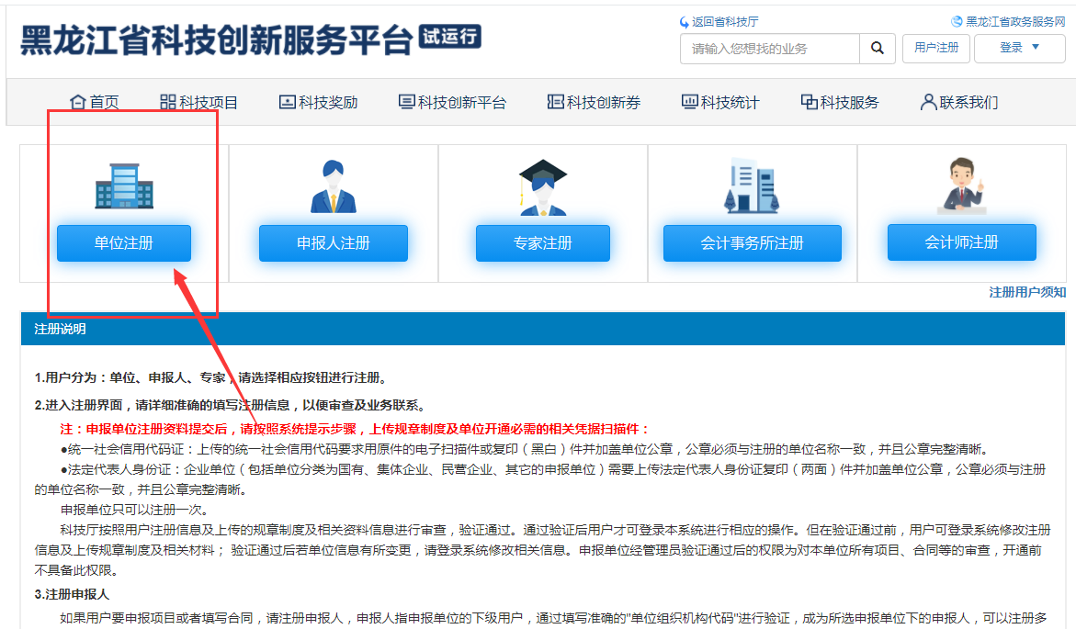

**然后跳转到黑龙江政务服务网“法人用户”注册，这个环节的技术支持电话为：0451-51920390**

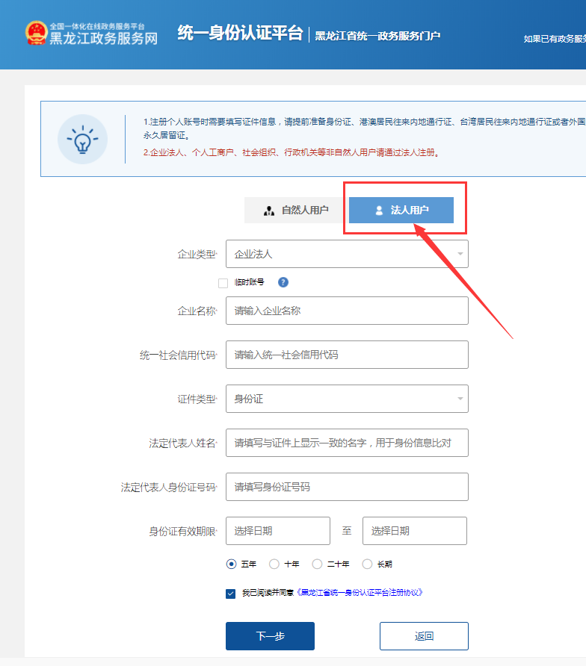

**在黑龙江政务服务网注册成功后，自动调转回平台，进行单位信息完善，按要求填写、上传各类文件后，待平台管理员审核成功后，就注册完成。然后再申请注册成为“基金依托单位”。**

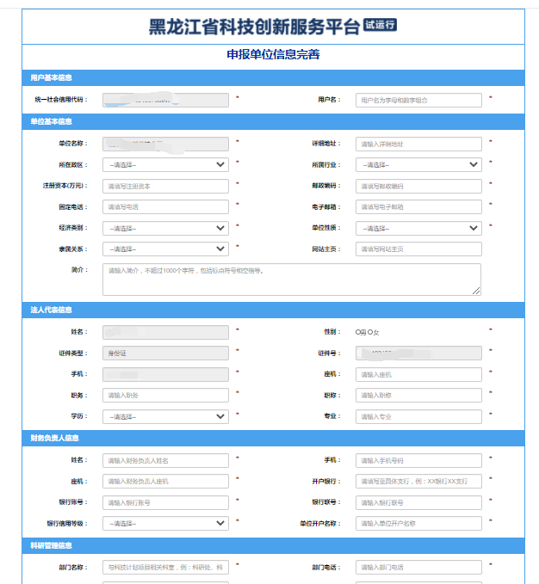

**2.已注册用户**

登录黑龙江省科技创新服务平台，并进入后台管理中心。

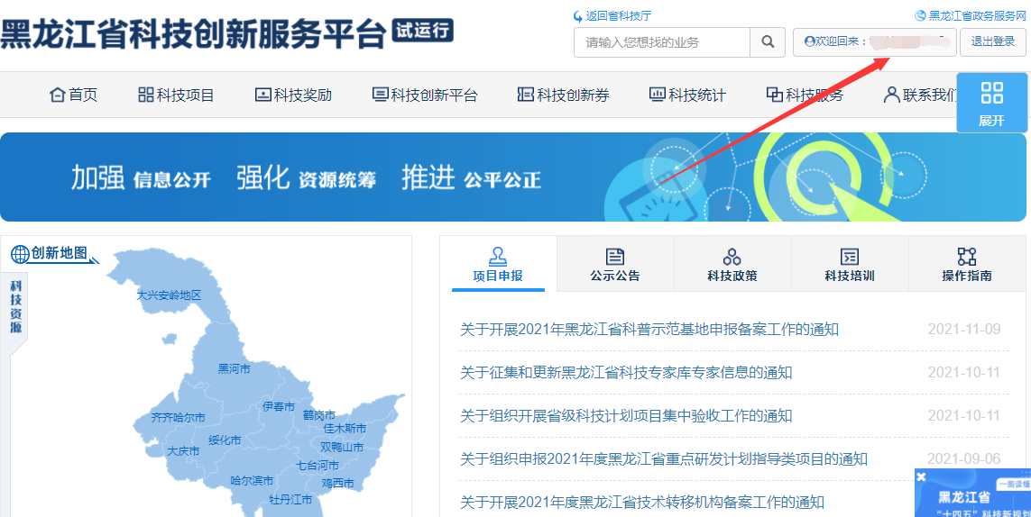

点击“单位管理”-“基金依托单位管理”

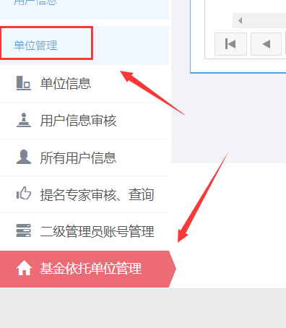

然后点击“申请成为自然基金依托单位”按要求填完后，由基础研究处审核通过即可完成注册。

